Obecní úřad Druztová

Vás zve na představení

CYRANO
v sobotu 22. dubna 2017 od 19.00 hodin
do Divadla Radka Brzobohatého v Praze
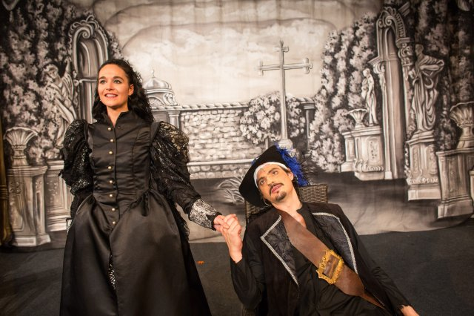
Autorský muzikál Ondřeje Brzobohatého a L'ubomíra Feldeka. Nádherný historický příběh plný hrdosti a lásky, který nikdy nezestárne! Cyrano - muž bez bázně a hany, je legendární postavou, symbolem cti, odvahy a mužnosti, gaskoněc s proslule dlouhým nosem, který se na smrt zamiluje do své sestřenice Roxany. Své city se jí ale neopovažuje přiznat, a tak smutně přihlíží, jak se Roxana zhlédne v krásném, ale hloupém Kristianovi... Touha a nenaplněná láska na pozadí válečných bojů... Silný příběh umocněný romantickými písněmi a famózní hudbou Ondřeje Brzobohatého.

Hrají:
Ernesto Čekan, David Gránský/ Přemysl Pálek, Eva Burešová / Kateřina Peřinová-Velebová, Hana Gregorová, Petr Vágner, Martin Sochor, Vojtěch Hájek, Michal Roneš, Vojtěch Efler, Tomáš Slavíček, Dagmar Čárová, Pavlína Mourková

Přihlášky na obecním úřadu.
Zajištěna autobusová doprava, cena zájezdu 250,- Kč za osobu pro místní občany, ostatní 500 Kč za osobu (nutno uhradit při přihlášení). Odjezd autobusu bude upřesněn.

